Сарлы мәктәбе «Юнармиячеләр» отряды эшчәнлеге отчеты.
  - ку елы 11май.
8.05-13.05.17 Сарлы мәктәбендә “Юнармиячеләр” отряды Җиңү бәйрәменә әзерләнү һәм уздыруга бәйле чараларда актив катнаштылар. 8 май көнне Сарлы авылы җирлегендә Җиңү бәйрәмен уздыруда катнаштылар: Мәңгелек утка веноклар кую, Һәйкәл янында постта тору.
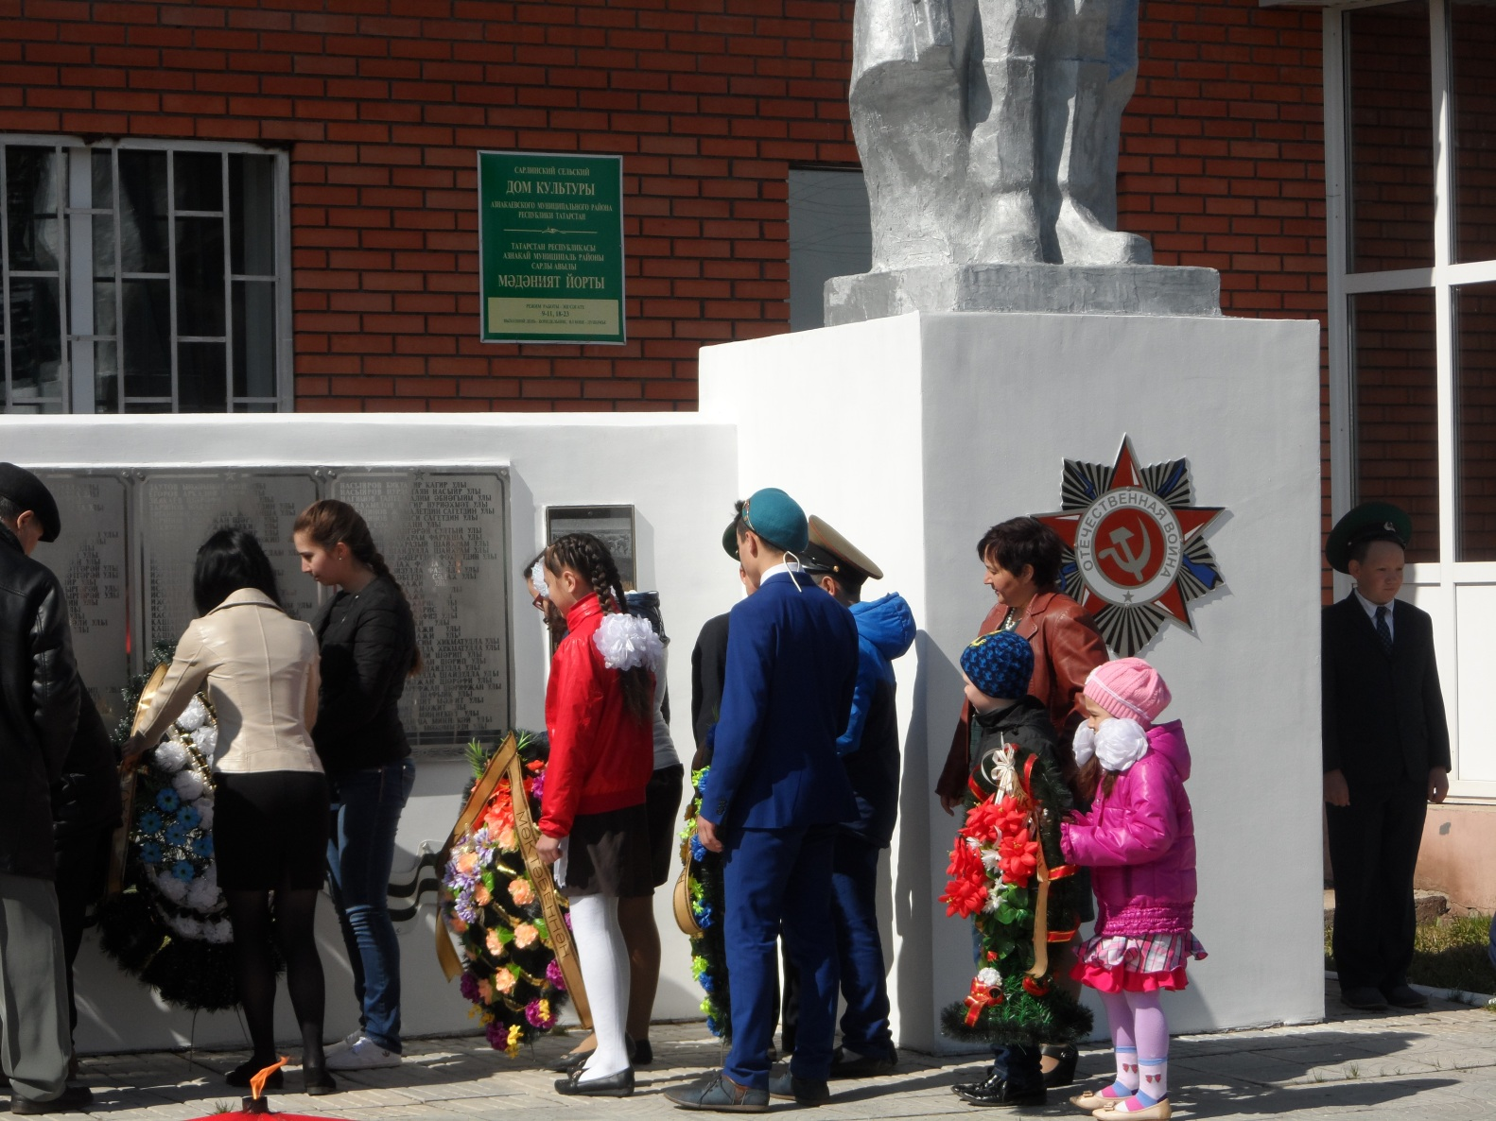

Митингта катнашу.
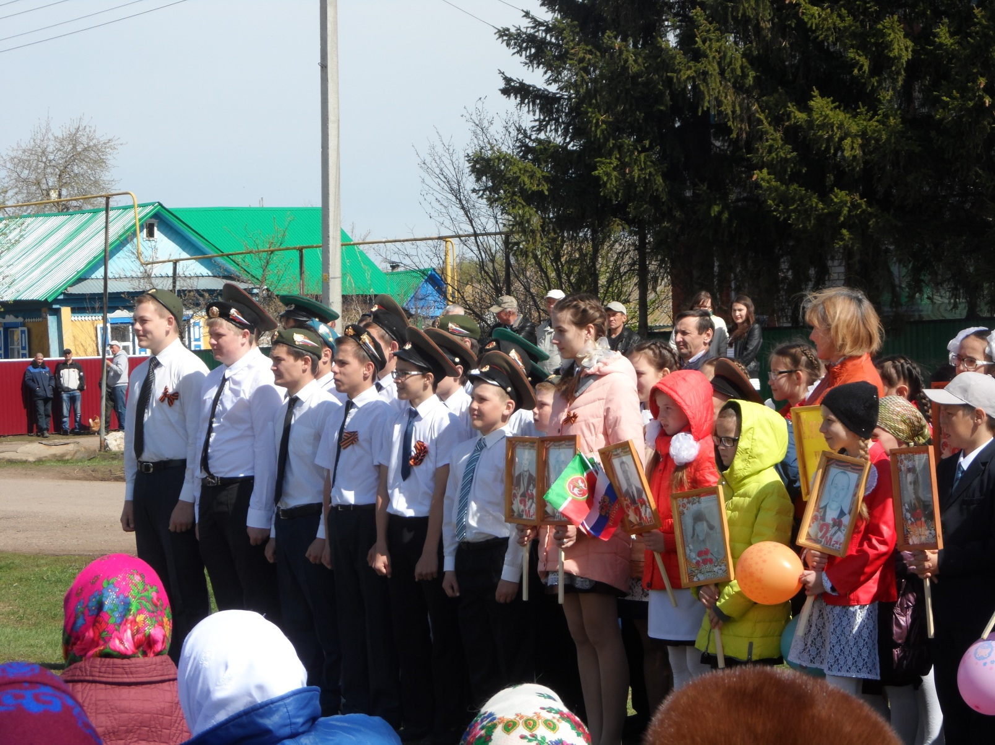

Сарлы авылы халкы алдында “Юнармиячеләр” строй белән йөрделәр.
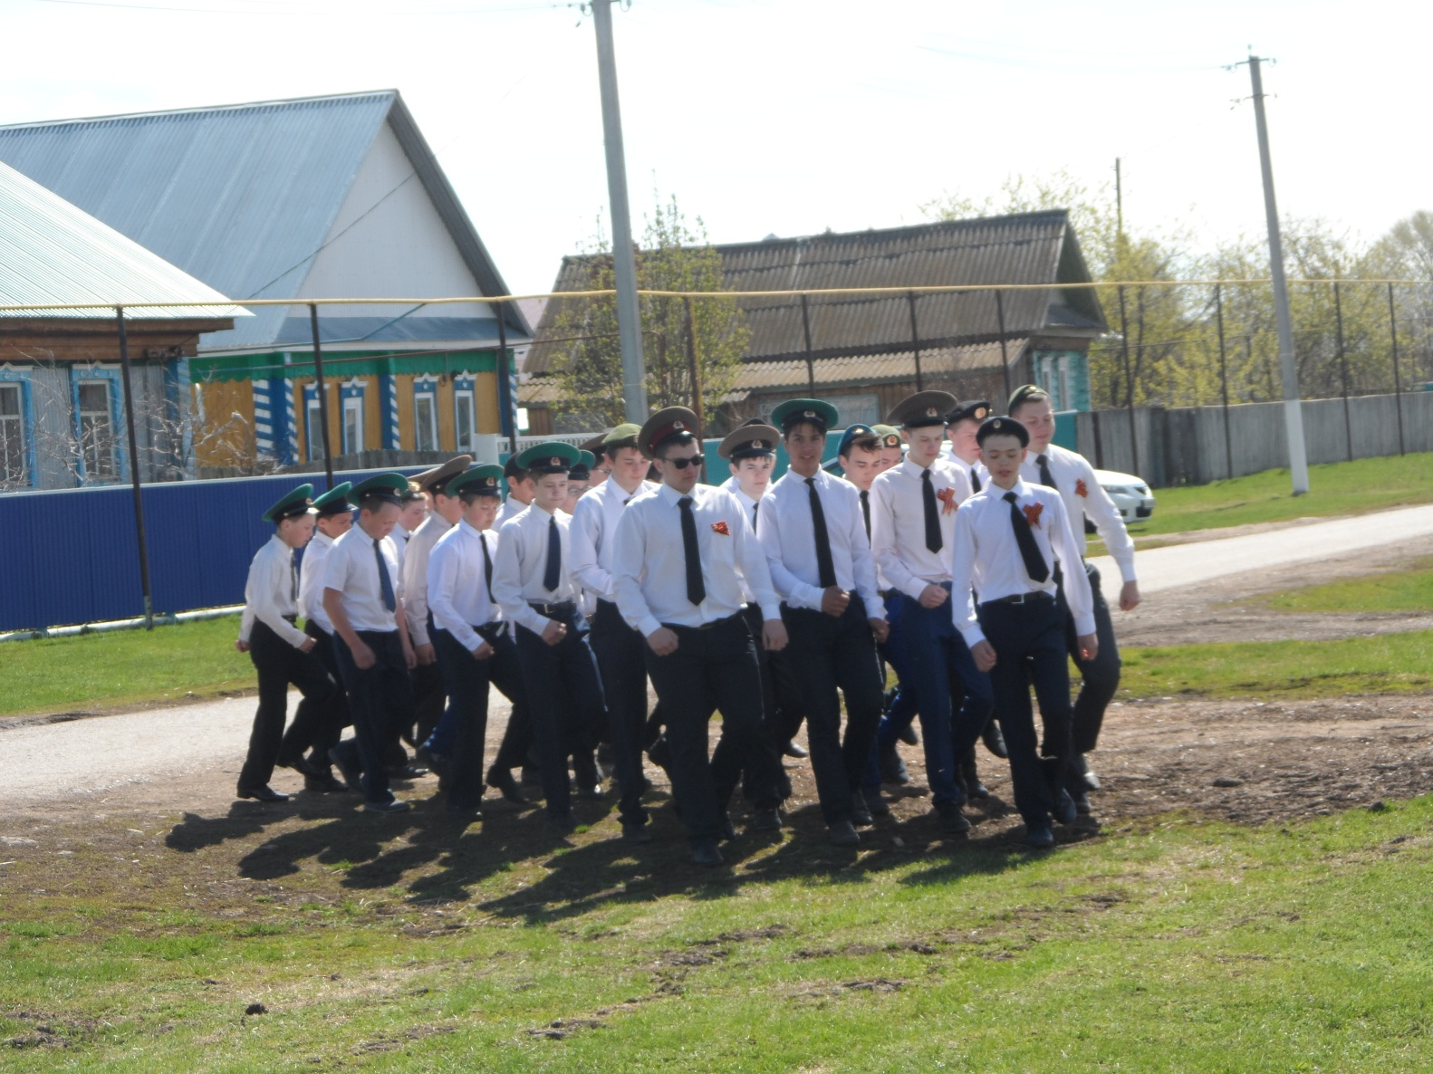

Сарлы мәктәбе «Юнармиячеләр» отряды җитәкчесе – Салихов Ф.М.

